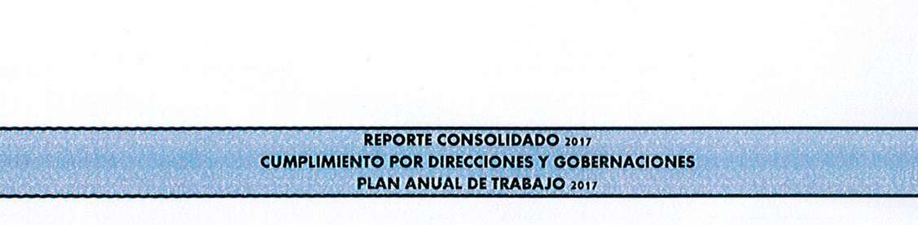

14/03/2018
DIRECCION | CUMPLIMIENTO | OBSERVACION SEGUIMIENTOS OFICIALIZADOS
Unidad Financiera Institucional (UFi) | 100.00% | Entregado
Administración y Logística | 100.00% | Entregado
Cuerpo de Bomberos de El Salvador | 100.00% | Entregado
Unidad de Acceso a la Información Pública (UAIP) | 100.00% | Entregado
Archivo Central Institucional | 100.00% | Entregado
Unidad de Adquisiciones y Contrataciones Institucional (UACI) | 99.54% | Entregado
Protección Civil, Prevención y Mitigación de Desastres | 99.21% | Entregado
Desarrollo Tecnológico | 98.96% | Entregado
Correos | 98.54% | Entregado
Unidad de Seguridad Institucional | 98.46% | Entregado
Unidad de Género | 98.18% | Entregado
Recursos Humanos y Bienestar Laboral | 98.14% | Entregado
Infraestructura y Mantenimiento | 95.77% | Entregado
Centros de Gobierno | 95.77% | Entregado
Espectáculos Públicos, Radio y Televisión | 95.67% | Entregado
Planificación y Desarrollo Estratégico | 94.90% | Entregado
Principios y Valores | 94.55% | Entregado
Imprenta Nacional | 93.81% | Entregado
Comunicaciones y Relaciones Públicas | 93.58% | Entregado desde Mayo
Jurídica | 93.56% | Entregado
Registro de Asociaciones y Fundaciones Sin Fines de Lucro | 81.00% | Entregado
Circuito de Teatros Nacionales | 58.67% | Entregado
Desarrollo Territorial | 32.90% | Entregado hasta el mes de Octubre
Unidad de Atención a Veteranos y Excombatientes | 10.85% | No entregado
Unidad de Auditoría Interna | 0.00% | No entregado
GOBERNACION | CUMPLIMIENTO | OBSERVACION SEGUIMIENTOS OFICIALIZADOS
Gobernación Política Departamental de Chalatenango | 100.00% | Entregado
Gobernación Política Departamental de Sonsonate | 98.78% | Entregado
Gobernación Política Departamental de La Libertad | 98.67% | Entregado
Gobernación Política Departamental de Ahuachapán | 98.52% | Entregado
Gobernación Política Departamental de San Salvador | 98.40% | Entregado
Gobernación Política Departamental de Usulután | 97.93% | Entregado
Gobernación Política Departamental de San Miguel | 96.88% | Entregado
Gobernación Política Departamental de La Unión | 92.04% | Entregado
Gobernación Política Departamental de San Vicente | 87.77% | Entregado
Gobernación Política Departamental de Morazán | 83.85% | Entregado
Gobernación Política Departamental de La Paz | 80.02% | Entregado
Gobernación Política Departamental de Cabañas | 22.57% | No entregado
Gobernación Política Departamental de Santa Ana | 16.33% | No entregado
Gobernación Política Departamento de Cuscatlán | 0.00% | No entregado

